

**特定非営利活動法人日本ノルディックウォーキング協会**

**ノルディックウォ－キング指導者更新講習会のご案内**

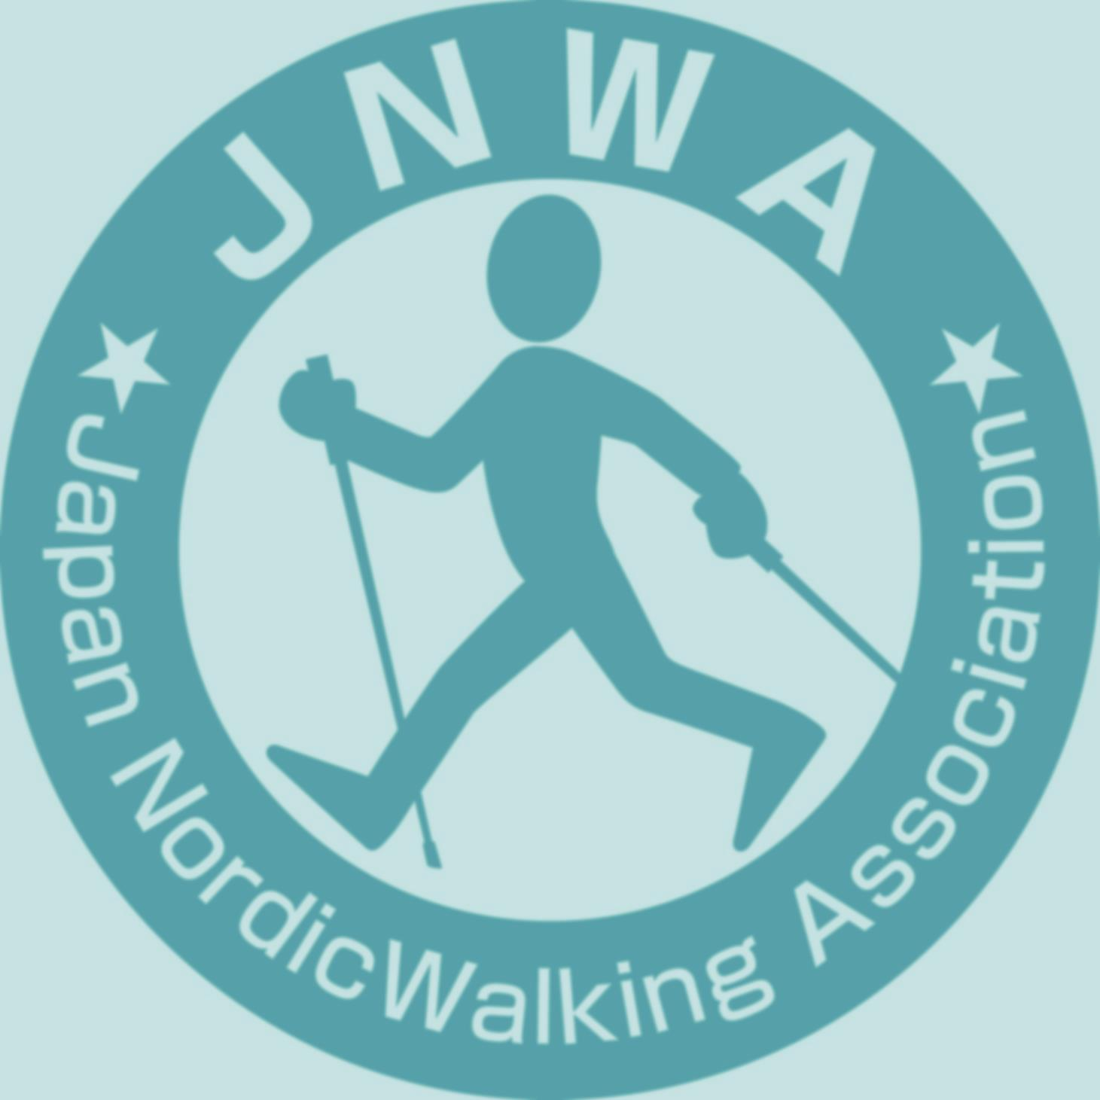

日頃から、ノルディックウォーキングの普及活動にご協力頂きありがとうございます。

指導ンストラクター資格の継続には、期限の切れる月の前後１年以内に更新講習会を受講頂く必要がございます。お手元にある資格証を確認頂く、期限切れの無い様お早めに更新講習の受講をお勧め致します。

日　程：２０２5年12月6日（土）　１３時３０分～１６時３０分

会　場：国立オリンピック記念青少年総合センター（東京都渋谷区代々木）

小田急線「参宮橋駅」より徒歩7分

主　催：特定非営利活動法人日本ノルディックウォーキング協会

講　師：特定非営利活動法人日本ノルディックウォーキング協会上級インストラクター

講習費：5,000円（講習費3,000円、申請費2,000円）当日徴収します。

（年会費が未納の方は、別途年会費3,000円×未納年度分が必要です）

締め切り：２０２５年11月30日（日）必着　（定員：10名）

講習スケジュール：１３時３０分～１６時３０分　学科１時間＋実技２時間

持ち物：ノルディックウォーキング専用ポール、テキスト（前回受講時のもの）飲み物

　　　　　筆記用具、タオル、着替え（天候によりレインウェア）をご用意ください。  
　　　　　身体を動かしやすい服装、履き慣れた靴（ローカットをお勧めします）にて  
　　　　　ご受講ください。マスク等各自ご用意ください。

詳細はお申し込み頂いた方にご案内いたします。

特定非営利活動法人日本ノルディックウォーキング協会

〒170-0002　東京都豊島区巣鴨1-25-7

TEL　03-6861-3605　　FAX　03-6861-3606

MAIL　info@jnwa.org　　URL　http://www.jnwa.org

**ノルディックウォ－キング　指導者更新講習会　申込書**

申込日：　　　　年　　　　月　　　　日

|  |  |
| --- | --- |
| 講習日  講習場所 | ２０２５　年　12　月　6　日（土）  　国立オリンピック記念青少年総合センター |
| 登録番号 |  |
| フリガナ（ローマ字）  氏名 |  |
| 住所 | 〒　　　- |
| 連絡先 | TEL　　　　　　　　　－　　　　　　　　　－  携帯　　　　　　　　　－　　　　　　　　　－ |
| メールアドレス | ＠ |
| 生年月日 | 年　　　　　　月　　　　　　日 |
| 所属団体  （会社など） |  |
| 領収証宛名 |  |
| 備考  指導経歴/保有資格  など |  |

特定非営利活動法人日本ノルディックウォーキング協会

〒170-0002　東京都豊島区巣鴨1-25-7

TEL：03-6861-3605　　FAX：03-6861-3606　　MAIL：info@jnwa.org

【個人情報の取り扱いについて】

　お預かりしました個人情報につきましては、当協会本部事務局及び各事務局からのご案内（以下のとおり）のみ使用致します。

　・協会活動情報の発送・各種イベントや講習会開催等のお知らせ・指導者派遣依頼・年会費納付依頼・その他